Федеральное государственное бюджетное профессиональное образовательное учреждение
Торжокский политехнический колледж

Федерального агентства по государственным резервам

ОТЧЁТ

о учебной практике
УП.02 по профессиональному модулю ПМ.02
«ОСУЩЕСТВЛЕНИЕ ИНТЕГРАЦИИ ПРОГРАММНЫХ МОДУЛЕЙ»
наименование профессионального модуля

Специальность 09.02.07 «Информационные системы и программирование»

Место прохождения практики: | ФГБОУ Колледж Росрезерва

Период практики с «02» марта 2026г. по «22» марта 2026г.

Выполнила студентка
Смирнова Е. В._______
Подпись

Руководитель практики от колледжа  Шилин Д.А  (ФИО, подпись) | оценка

2026
Содержание
Лист
ВВЕДЕНИЕ 3
1 Анализ предметной области 4
2 ДЭ в рамках ПА 11
2.1 Модуль 1 11
2.2 Модуль 2 14
3 ГИА ДЭ БУ 19
3.1 Модуль 1 19
3.2 Модуль 2 19
3.3 Модуль 3 19
4 ГИА ДЭ ПУ 23
4.1 Модуль 1 23
4.2 Модуль 2 23
4.3 Модуль 3 23
4.4 Модуль 4 23
5 Тестирование программных модулей 24
ЗАКЛЮЧЕНИЕ 26
Список используемых источников……………………………………………..28
Приложение А 29
Приложение Б………………………………………………………………….. 30

Введение
Учебная практика по технологии разработки программного обеспечения является неотъемлемой частью образовательного процесса для студентов, стремящихся овладеть современными информационными технологиями.
Учебная практика дает возможность применить теоретические знания на практике, что способствует глубокому пониманию принципов разработки программного обеспечения.
Цель: получение практических навыков создания информационных систем на примере разработки приложения для автоматизации работы магазина обуви.
Для достижения поставленной цели необходимо решить следующие задачи:
- разработать анализ предметной области;
- разработать базу данных;
- разработать программные модули;
- провести отладку и тестирование программного продукта.
В процессе выполнения работы реализованы три версии программного продукта, соответствующие разным уровням демонстрационного экзамена: промежуточная аттестация (ПА), государственная итоговая аттестация базового уровня (ГИА ДЭ БУ) и государственная итоговая аттестация профильного уровня (ГИА ДЭ ПУ). Каждая последующая версия базируется на предыдущей и расширяет ее функциональность.

1 Анализ предметной области
ООО «Обувь» – торговая компания, осуществляющая розничную продажу обуви широкого ассортимента. Основной деятельностью предприятия является обеспечение покупателей качественной обувью различных категорий: мужская, женская, детская, спортивная, сезонная.
Реквизиты:
Юридический адрес: 172002, Россия, Тверская обл., г. Торжок, ул. Мира, д. 15.
Телефон: 8(48251)5-55-77
E-mail: InfoObuvTorzhok@mail.ru
Организационная структура ООО «Обувь» относится к линейно-функциональному типу, что обеспечивает четкое распределение обязанностей между подразделениями и эффективное взаимодействие. В структуру предприятия входят: директор, бухгалтерия, отдел закупок, склад, отдел продаж (менеджеры) и административно-техническая группа (системные администраторы). Ключевыми звеньями, участвующими в товародвижении, являются склад и отдел продаж.
На рисунке 1 представлена организационная структура ООО «Обувь».

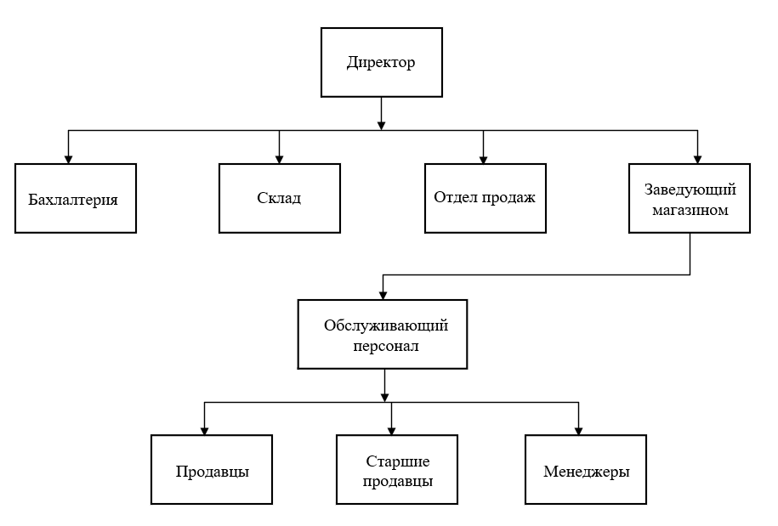

Рисунок 1 - Организационная структура ООО «Обувь»
Эффективное функционирование магазина как торговой единицы базируется на исполнении ряда ключевых, взаимосвязанных бизнес-процессов, к которым относятся:
- учёт товаров на складе – процесс, обеспечивающий актуальную информацию о наличии, количестве, цене и характеристиках обуви;
- обработка заказов клиентов – процесс приёма, оформления, изменения и выполнения заказов покупателей.
Будущая информационная система предназначена для следующих категорий пользователей:
- гость (неавторизованный клиент) может перейти на экран просмотра товаров (без фильтрации, сортировки, поиска);
- авторизованный клиент может просматривать товары (без фильтрации, сортировки, поиска);
- менеджер может просматривать товары (с фильтрацией, сортировкой, поиском), просматривать заказы;
- администратор может просматривать (с фильтрацией, сортировкой, поиском), добавлять, редактировать, удалять товары и заказа.
На рисунке 2 представлена диаграмма вариантов использования.

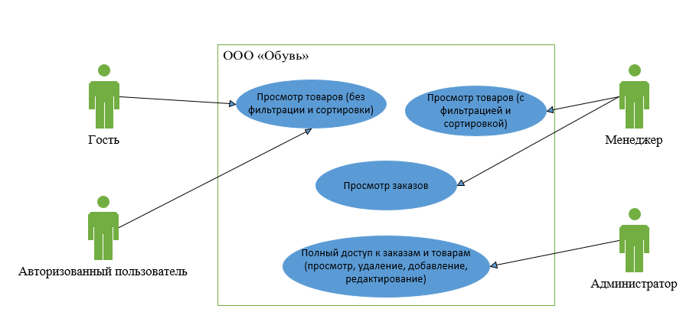

Рисунок 2 – Диаграмма вариантов использования

2 ДЭ в рамках ПА

Модуль 1 «Разработка, администрирование и защита базы данных»

Для функционирования информационной системы магазина обуви разработана реляционная база данных, спроектированная на основе анализа предметной области. Структура базы данных включает все необходимые сущности и взаимосвязи, что обеспечивает целостное хранение информации о товарах, их категориях, производителях, поставщиках, пользователях и заказах. Проектирование выполнялось с учётом требований к нормализации данных и обеспечения ссылочной целостности.
В таблице 1 представлена сущность Пользователи, которая содержит учётные записи всех пользователей системы: администраторов, менеджеров и авторизованных клиентов.
Таблица 1 – Пользователи
Поле | Тип данных | Длина поля
Код | Число | 9
Наименование (ФИО) | Строка | 25
РольСотрудника | ПеречислениеСсылка.Роли
Логин | Строка | 50
Пароль | Строка | 50
В таблице 2 представлена сущность Пункты выдачи, которая хранит адреса пунктов выдачи заказов.
Таблица 2 – Пункты выдачи
Поле | Тип данных | Длина поля
Код | Число | 9
Наименование | Строка | 150
В таблице 3 представлена сущность Товары, которая хранит каталог обуви с указанием цены, производителя, поставщика, скидки, количества на складе и другой информации.

Таблица 3 – Товары
Поле | Тип данных | Длина поля
Код | Число | 9
Наименование (Артикул) | Строка | 25
НаименованиеТовара | ПеречислениеСсылка.Товары
ЕдиницаИзмерения | Строка | 10
Цена | Число | 10,2
Поставщик | ПеречислениеСсылка.Поставщики
Производитель | ПеречислениеСсылка.Производители
КатегорияТоваров | ПеречислениеСсылка.КатегорияТоваров
ДействующаяСкидка | Число | 3
КоличествоНаскладе | Число | 10
ОписаниеТовара | Строка | 150
ДанныеКартинки | ХранилищеЗначения
В таблице 4 представлена сущность Заказы, которая содержит информацию о заказах: даты, пункт выдачи, клиента, статус и код получения.
Таблица 4 – Заказы
Поле | Тип данных | Длина поля
Номер | Число | 9
ДатаЗаказа | Дата
ДатаДоставки | Дата
АдреспунктаВыдачи | СправочникСсылка.ПунктыВыдачи
ФИОАвторизованногоПрользователя | СправочникСсылка.Пользователи
КодПолучения | Число | 3
СтатусЗаказа | ПеречислениеСсылка.Статус
Артикул | СправочникСсылка.Товары
Количество | Число | 10
Далее в таблицах представлены перечисления для основных справочников и документов системы.
Таблица 5 – Товары
Поле | Тип данных | Длина поля
Наименование | Строка | 100

Таблица 6 – Производители
Поле | Тип данных | Длина поля
Наименование | Строка | 100

Таблица 7 – Поставщики
Поле | Тип данных | Длина поля
Наименование | Строка | 100

Таблица 8 – КатегорииТоваров
Поле | Тип данных | Длина поля
Наименование | Строка | 100

Таблица 9 – Статус
Поле | Тип данных | Длина поля
Наименование | Строка | 100

На рисунке 3 представлена ER-диаграмма.

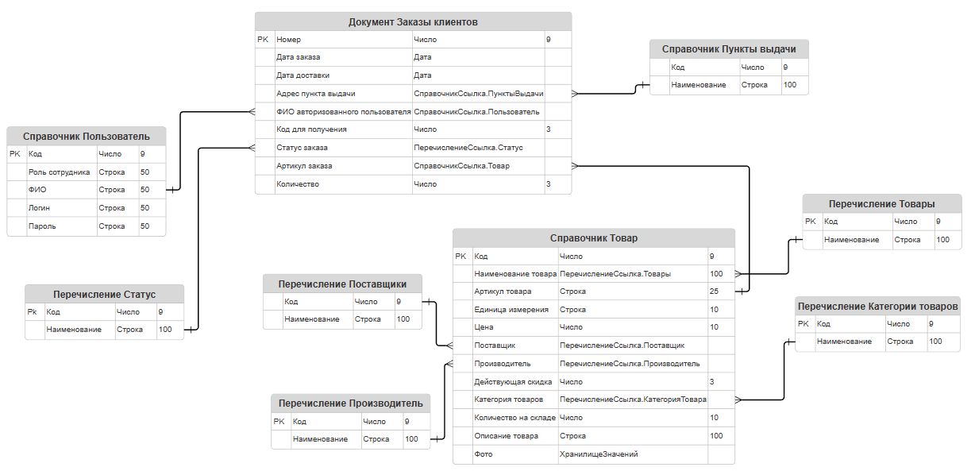

Рисунок 3 - ER-диаграмма

Для загрузки данных из файла Excel в базу предусмотрен специальный интерфейс. Пользователю нужно выбрать нужный файл на компьютере, нажать кнопку «Загрузить», и информация автоматически перенесётся в соответствующую таблицу.

На рисунке 4 представлена загрузка данных в базу.

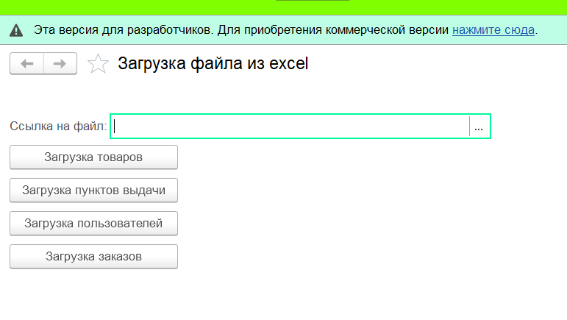

Рисунок 4 - Загрузка данных в базу.

Модуль 2 «Разработка модулей программного обеспечения для компьютерных систем»
Данный модуль посвящен практической реализации информационной системы на основе спроектированной ранее базы данных. Основное внимание уделяется созданию удобного и функционального интерфейса, который обеспечивает различные сценарии работы для каждой категории пользователей (гость, клиент, менеджер, администратор).
Работа над модулем включает несколько ключевых этапов: разработка блок-схем, наглядно представляющих логику работы приложения; создание приложения, в котором реализуются окно авторизации, форма со списком товаров и механизмы визуального выделения информации (подсветка строк в зависимости от скидки и наличия на складе). Особое внимание уделяется стилевому единству интерфейса и корректной обработке данных, поступающих из базы.
Завершается этап отладкой, проверкой работоспособности и исправлением ошибок.

На рисунке 5 представлен алгоритм авторизации пользователя.
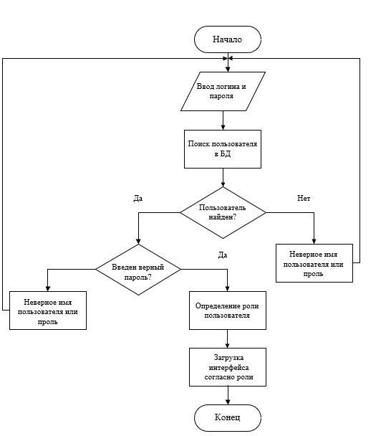
Рисунок 5 – Алгоритм авторизации пользователя

Алгоритм аутентификации работает следующим образом: пользователь вводит логин и пароль, после чего система ищет запись с таким логином. Если пользователь не найден или пароль неверен, выводится ошибка и предлагается повторить ввод. При успешной проверке определяется роль пользователя и загружается интерфейс согласно роли и прав доступа.
Информационная система реализована на платформе 1С: Предприятие 8. Все формы выполнены в едином стиле в соответствии с руководством: используется стандартный шрифт, установлена иконка приложения, на главной форме размещён логотип компании. При разработке соблюдаются стандарты оформления кода 1С.
Для хранения данных используется встроенная система базы данных платформы. Основные объекты метаданных: справочник «Товары» (с реквизитами: категория, производитель, поставщик, цена, единица измерения, количество на складе, скидка, изображение), справочник «Пользователи» (с реквизитами: ФИО, логин, пароль, роль), а также документы.
При запуске открывается форма авторизации. Пользователь вводит логин и пароль (проверка выполняется по справочнику «Пользователи») либо выбирает вход как гость. При успешной авторизации определяется роль пользователя (гость, авторизованный гость, менеджер, администратор), и открывается основная форма со списком товаров. В правом верхнем углу формы отображается ФИО пользователя (или «Гость»). Интерфейс содержит динамический список товаров и кнопку выхода.
Список товаров формируется на основе справочника «Товары» с использованием динамического списка. Для каждого товара отображаются категория, наименование, описание, производитель, поставщик, цена, единица измерения, количество на складе, скидка и изображение. Для отображения фотографий используется реквизит с типом «ХранилищеЗначения» или путь к файлу; при отсутствии изображения выводится картинка-заглушка picture.png.
Настроено условное оформление динамического списка в соответствии с заданием:
- если товар отсутствует на складе (количество = 0) – цвет текста или фона строки изменяется на голубой;
- при скидке более 15 % фон строки окрашивается в зелёный цвет #2E8B57;
- при наличии скидки основная цена отображается красным зачёркнутым шрифтом, рядом выводится итоговая цена чёрным цветом.
Интерфейс адаптируется под роль пользователя через механизм ролей и прав доступа:
- гости и авторизованные клиенты имеют право только на просмотр списка товаров;
- менеджеры дополнительно могут использовать поиск, фильтрацию и сортировку (реализованные через отборы динамического списка);
- администратору доступны все функции управления товарами (добавление, редактирование, удаление) – соответствующие кнопки отображаются в форме.
Для менеджеров и администратора реализованы:
- фильтр по категории (через отбор по реквизиту);
- поиск по наименованию, описанию, производителю, категории (с использованием быстрого отбора или условий отбора);
- сортировка по алфавиту (по наименованию).
Все действия выполняются динамически – при изменении параметров отбора список перестраивается автоматически без перезагрузки формы.
На рисунке 6 представлена авторизации пользователей.
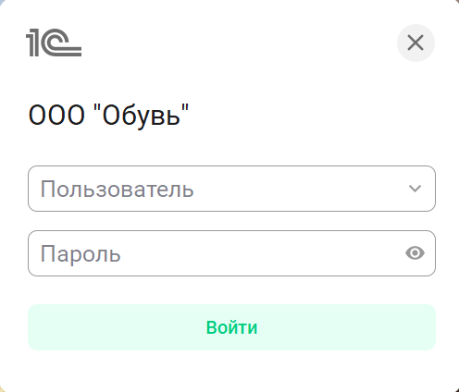
Рисунок 6 - Авторизация пользователей

На рисунке 7 представлена форма отображения товаров.
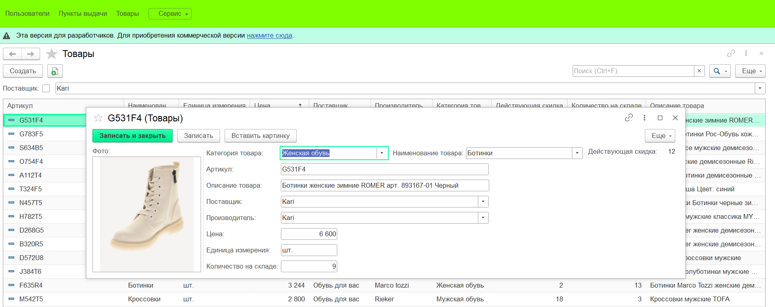
Рисунок 7 - Форма отображения товаров

3 ГИА ДЭ БУ

Модуль 1 «Разработка, администрирование и защита базы данных»

См. модуль 1 из ДЭ в рамках ПА
Модуль 2 «Разработка модулей программного обеспечения для компьютерных систем»

См. модуль 2 из ДЭ в рамках ПА

Модуль 3 «Сопровождение и обслуживание программного обеспечения компьютерных систем»

В ходе выполнения третьего модуля была расширена функциональность информационной системы. Реализованы механизмы поиска, фильтрации и сортировки товаров, а для пользователей с ролью «Администратор» обеспечено полное управление каталогом, включающее операции добавления, редактирования и удаления записей.

Для обеспечения указанных возможностей разработаны следующие алгоритмы:
- алгоритм фильтрации, поиска и сортировки данных;
- алгоритм добавления и редактирования товара;
- алгоритм удаления товара.

На рисунке 8 представлен алгоритм фильтрации, поиска и сортировки данных.

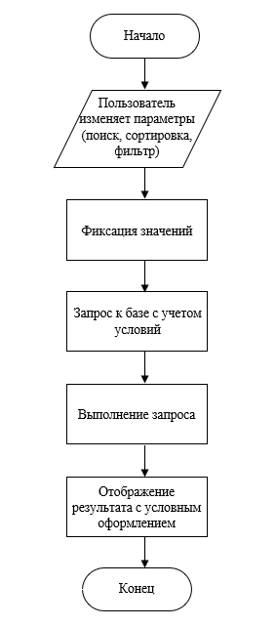

Рисунок 8 - Алгоритм применения фильтрации, поиска и сортировки

Когда пользователь начинает вводить текст в строку поиска, выбирает поля фильтрации или меняет направление сортировки, система автоматически реагирует на эти действия. Она собирает все заданные параметры, после чего динамический список сам формирует и выполняет новый запрос к базе данных. Полученные записи сразу же отображаются на экране, при этом к ним применяется цветовое выделение в зависимости от скидки и остатков.

На рисунке 9 представлена фильтрация списка товаров по поставщику «Обувь для Вас».

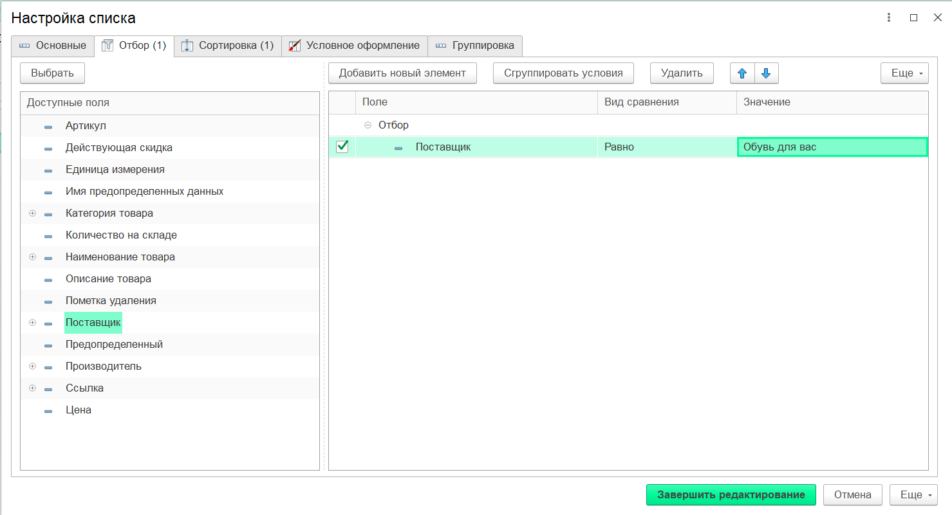

Рисунок 9 - Фильтрация списка товаров по поставщику «Обувь для Вас»

На рисунке 10 представлена сортировка количества товара на складе по возрастанию.

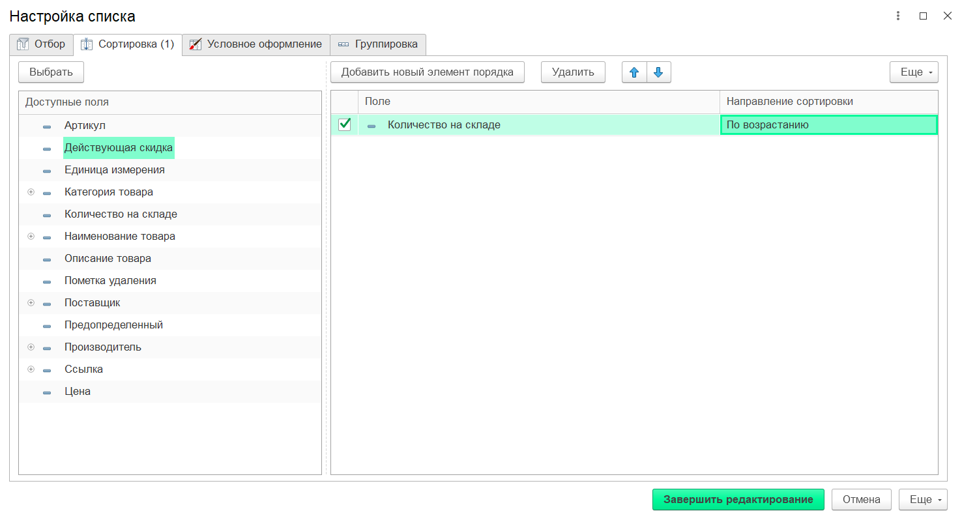

Рисунок 10 - Сортировка количества товара на складе по возрастанию

Для упрощённого пользования сортировки щелкните 2 раза по столбцу, который необходимо отсортировать (появится стрелочка вниз – по убыванию) и еще 2 раза, если надо поменять направление сортировки.

На рисунке 11 представлен пример использования строки поиска.

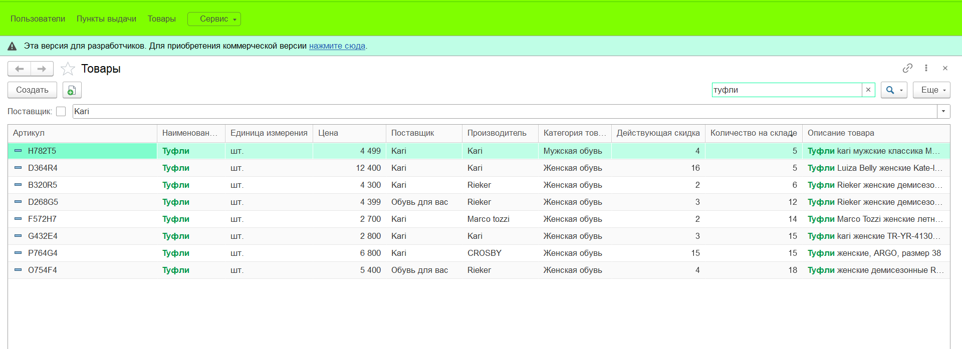

Рисунок 11 - Пример использования строки поиска

На рисунке 12 представлен алгоритм добавления и редактирования товара.

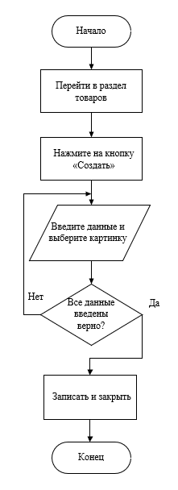

Рисунок 12 - Алгоритм добавления товара

Для добавления нового товара пользователь переходит в раздел «Товары» и нажимает кнопку «Создать». Открывается форма ввода, где необходимо заполнить соответствующие поля (наименование, категорию, цену, количество и др.). После заполнения данных следует нажать кнопку «Записать и закрыть». Если все обязательные поля заполнены корректно и данные прошли валидацию, запись сохраняется в базе данных и отображается в общем списке товаров (рис 13).

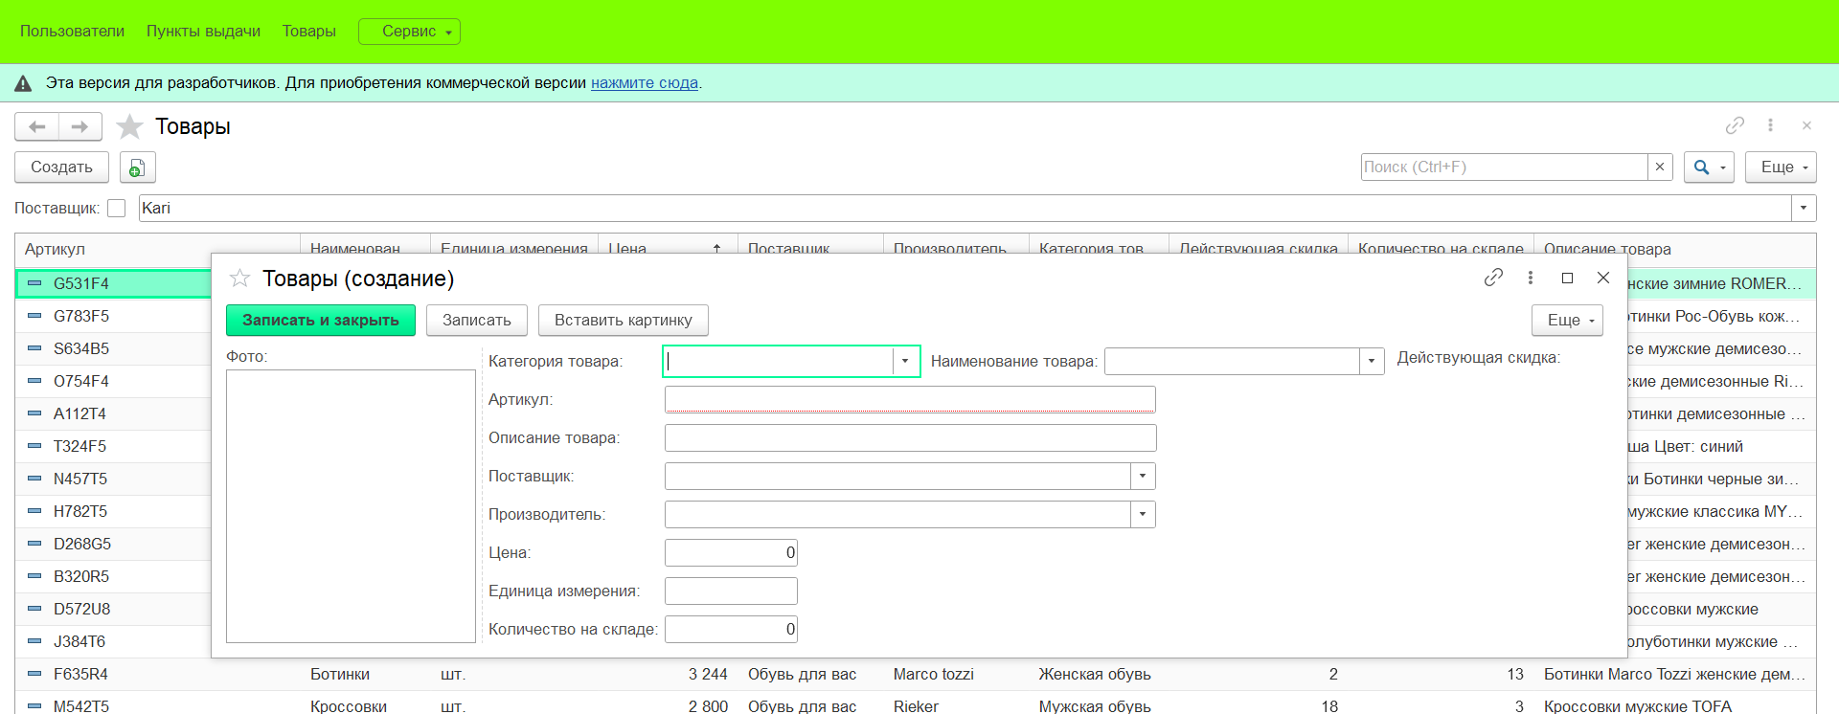

Рисунок 13 - Добавление нового товара

На рисунке 14 представлен алгоритм редактирования товара.

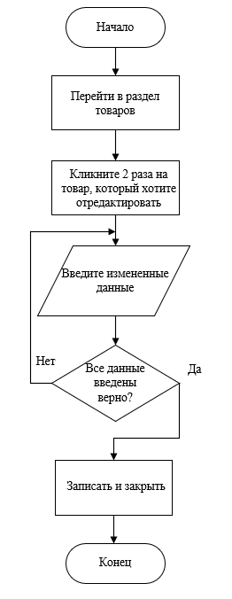

Рисунок 14 - Алгоритм редактирования товара

Редактирование существующей записи выполняется двойным щелчком мыши по соответствующей строке в списке. Открывается форма редактирования, в которой отображаются текущие значения атрибутов товара. Пользователь может внести необходимые изменения, после чего для сохранения правок также используется кнопка «Записать и закрыть». Обновлённые данные сразу становятся видны в списке (рис 15).



Рисунок 15 - Редактирование товара

На рисунке 16 представлен алгоритм удаления товара.

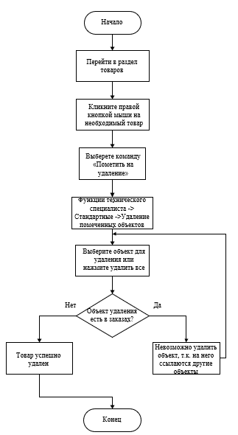

Рисунок 16 - Алгоритм удаления товара

Процесс удаления товара состоит из двух этапов. Сначала пользователь помечает запись на удаление: в списке товаров нужно нажать правой кнопкой мыши по нужной позиции и выбрать команду «Пометить на удаление». После этого необходимо открыть обработку «Удаление помеченных объектов» – она находится в разделе «Стандартные» меню «Функции технического специалиста». В открывшемся окне можно выбрать отдельные позиции или удалить все помеченные объекты. Если товар присутствует в каком-либо заказе, система не даст его удалить; в противном случае запись удаляется окончательно.

4 ГИА ДЭ ПУ

Модуль 1 «Разработка, администрирование и защита базы данных»

См. модуль 1 из ДЭ в рамках ПА
Модуль 2 «Разработка модулей программного обеспечения для компьютерных систем»

См. модуль 2 из ДЭ в рамках ПА

Модуль 3 «Сопровождение и обслуживание программного обеспечения компьютерных систем»

См. модуль 3 из ГИА ДЭ БУ

Модуль 4 «Осуществление интеграции программных модулей»

В ходе выполнения четвёртого модуля функциональность приложения была дополнена модулем заказов. Теперь менеджеры и администраторы имеют возможность просматривать информацию о заказах, а администраторы — полноценно управлять ими: добавлять новые, изменять существующие и удалять устаревшие записи. Все операции с данными выполняются с учётом требований ссылочной целостности, а интерфейс динамически изменяется в зависимости от прав доступа вошедшего в систему пользователя.

На рисунке 17 представлена блок-схема алгоритма создания нового заказа.

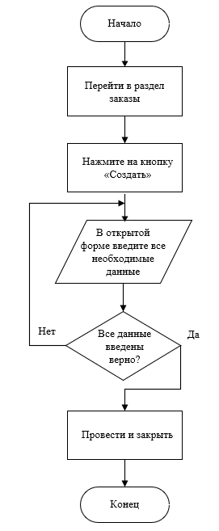

Рисунок 17 - Алгоритм создания нового заказа

5 Тестирование программных модулей
Тестирование разработанной информационной системы для магазина обуви проводилось с целью проверки её работоспособности и соответствия требованиям технического задания. В ходе тестирования решались следующие задачи:
- проверка функциональности – подтверждение того, что все модули системы (авторизация, просмотр товаров, поиск, фильтрация, сортировка, управление товарами и заказами) работают корректно и выдают ожидаемые результаты;
- проверка устойчивости – оценка поведения программы в нештатных ситуациях: при неверном вводе данных, попытке удалить товар, связанный с заказами, отсутствии подключения к базе и т.п. Система должна обрабатывать такие ситуации без сбоев и выдавать понятные сообщения;
- проверка удобства использования – анализ интерфейса на предмет интуитивной понятности, соответствия единому стилю, наличия подсказок и уведомлений.
Тестирование выполнялось поэтапно, по мере наращивания функционала. Для каждой версии составлялись тестовые сценарии, включающие как штатные, так и граничные случаи. Результаты фиксировались, ошибки устранялись, после чего проводилось повторное тестирование.
Тест- кейсы представлены в Приложении Б.
По итогам выполненных тестов были получены следующие результаты, представленные в таблице 10.
Таблица 10 – Результаты тестирования
№ теста | Название | Результат | Комментарий
1 | Проверка входа в систему зарегистрированного пользователя с корректными логином и паролем | Пройден | Пользователь успешно авторизовался, открылась главная форма, в правом верхнем углу отобразилось его ФИО. Роль определена верно.
2 | Проверка входа в систему без авторизации в роли «Гость» | Пройден | При нажатии кнопки «Войти как гость» открылась главная форма, в правом верхнем углу отобразилось «Гость». Доступен только просмотр товаров.
3 | Проверка реакции системы на ввод неверного пароля или несуществующего логина | Пройден | При вводе неверного пароля или несуществующего логина система выдала сообщение «Неверный пользователь или пароль» и осталась на форме авторизации.
4 | Проверка корректности вывода товаров и применения условного оформления в зависимости от скидки и наличия | Пройден | Список товаров загружен корректно. Условное оформление сработало правильно: товары со скидкой >15% выделены зелёным, отсутствующие – голубым, цены со скидкой отображаются зачёркнутыми красным с итоговой ценой чёрным.
5 | Проверка работоспособности поиска по тексту, фильтрации по поставщику и сортировки по количеству на складе | Пройден | При вводе поискового запроса, выборе поставщика и изменении сортировки список обновляется в реальном времени, параметры сохраняются.
6 | Проверка создания нового товара через форму добавления | Пройден | Новая позиция успешно создана, все поля заполнены корректно, изображение загрузилось в папку Images с изменением размера до 300×200. Товар отобразился в списке.
7 | Проверка изменения данных существующего товара | Пройден | Данные товара изменены, старое изображение удалено из папки, новое сохранено. После сохранения изменения отобразились в списке товаров.
8 | Проверка возможности удалить товар, который отсутствует во всех заказах | Пройден | Товар, не связанный ни с одним заказом, успешно удалён (или помечен на удаление и удалён через обработку). Из списка исчез.
9 | Проверка запрета на удаление товара, который присутствует в каком-либо заказе | Пройден | При попытке удалить товар, имеющийся в заказе, система выдала сообщение о невозможности удаления и заблокировала операцию. Ссылочная целостность сохранена.
10 | Проверка оформления нового заказа менеджером или администратором | Пройден | Заказ успешно создан, проведён, отображается в списке заказов. Остатки товаров на складе уменьшились на указанное количество.
11 | Проверка возможности изменения существующего заказа администратором | Пройден | Данные заказа изменены (статус, состав), после сохранения обновления отобразились в списке. Остатки товаров скорректированы в соответствии с изменениями.
12 | Проверка возможности удаления заказа администратором | Пройден | Заказ успешно удалён (или помечен на удаление и удалён). Количество товаров на складе восстановилось до значений, предшествовавших созданию заказа.
Итог: всего было проведено 12 тестов, все были успешны.
По результатам тестирования можно сказать, что программный продукт достиг уровня качества и готов к использованию в магазине обуви. Проведенное тестирование подтвердило, что система способна эффективно решать задачи автоматизации учета товаров и управления заказами клиентов, а также соответствует всем установленным требованиям.

Заключение

В ходе прохождения учебной практики по профессиональному модулю ПМ.02 «Осуществление интеграции программных модулей» была достигнута основная цель – получение практических навыков создания информационных систем на примере разработки приложения для автоматизации работы магазина обуви.

В процессе выполнения работы были решены все поставленные задачи:

1. проведён анализ предметной области, изучена организационная структура предприятия ООО «Обувь» и выделены ключевые бизнес-процессы (учёт товаров и обработка заказов). На основе анализа построена диаграмма вариантов использования, позволившая чётко определить функциональные требования к системе и разграничить права доступа для различных категорий пользователей: гостя, авторизованного клиента, менеджера и администратора.

2. спроектирована реляционная база данных, отвечающая требованиям третьей нормальной формы и обеспечивающая ссылочную целостность. Разработанная структура включает все необходимые сущности: «Пользователи», «Товары», «Категории товаров», «Производители», «Поставщики», «Пункты выдачи» и «Заказы». Созданная ER-диаграмма наглядно отображает связи между таблицами. Реализована возможность загрузки начальных данных из внешних файлов.

3. разработаны программные модули в соответствии с уровнями демонстрационного экзамена (ПА, ГИА ДЭ БУ, ГИА ДЭ ПУ). В результате создано работающее приложение на платформе 1С: Предприятие 8.5, которое включает:
- модуль авторизации с возможностью входа для гостя;
- интерфейс списка товаров с условным оформлением строк в зависимости от размера скидки и наличия на складе;
- механизмы поиска, фильтрации (по поставщику) и сортировки (по количеству), работающие в реальном времени;
- функции добавления, редактирования и удаления товаров (для администратора) с валидацией вводимых данных и сохранением изображений;
- модуль работы с заказами, включающий просмотр, создание, редактирование и удаление записей (с соответствующими правами доступа).

4. проведена отладка и тестирование разработанного программного продукта. В процессе работы все модули были проверены на корректность функционирования, исключены ситуации аварийного завершения программы. Результаты тестирования подтверждают стабильность работы приложения и его соответствие требованиям технического задания.

Таким образом, разработанная информационная система полностью автоматизирует учёт товаров и заказов в магазине обуви, обеспечивая разные уровни доступа для сотрудников и покупателей. Все функциональные требования, заложенные в задании для уровней ПА, ГИА ДЭ БУ и ГИА ДЭ ПУ, реализованы в полном объёме.

Прохождение практики способствовало закреплению теоретических знаний и формированию профессиональных компетенций в области проектирования баз данных, разработки и интеграции программных модулей, а также отладки и документирования программного обеспечения.

Список используемых источников

1. ГОСТ 19.201-78 «Единая система программной документации. Техническое задание. Требования к содержанию и оформлению».

2. Григорьев М.А. 1С:Предприятие 8.3. Интеграция и автоматизация. - СПб.: Питер, 2019. - 432 с.

3. Тихонов Ю.В. Программирование на платформе 1С:Предприятие 8.3. - М.: ДМК Пресс, 2018. - 528 с.

4. Харитонов Е.А. 1С:Предприятие 8.3. Основы конфигурирования. - СПб.: Питер, 2018. - 448 с.

5. Шубин А.Н. 1С:Предприятие 8.3. Практическое руководство. - М.: Альфа-Пресс, 2018. - 352 с.

6. Защита 1С. URL: https://efsol.ru/articles/protection-1c/

7. Использование диаграммы вариантов использования UML при проектировании программного обеспечения. URL: https://habr.com/ru/articles/566218/

8. Пожарная часть. Виды, структура, основные задачи. URL: https://studfile.net/preview/10084333/

10. Системные требования 1С:Предприятия. URL: https://v8.1c.ru/tekhnologii/systemnye-trebovaniya-1s-predpriyatiya-8/apparatnye-trebovaniya/

11. Тест-кейс: задачи, правила создания. URL: https://gb.ru/blog/test-kejs/

12. Функциональные диаграммы. URL: https://multiurok.ru/files/funktsionalnye-diagrammy.html

13. Что такое ER-диаграмма и как ее создать? URL: https://www.lucidchart.com/pages/ru/erd-диаграмма

Приложение А

Листинг

Приложение Б

Тест-кейсы

